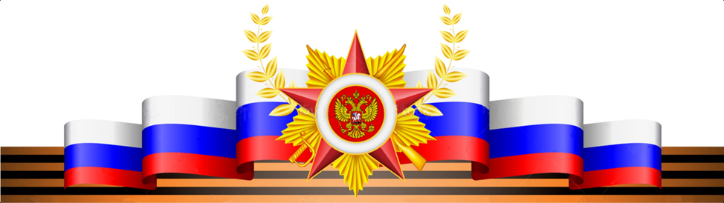

Всероссийские акции ко Дню защитника Отечества

Приглашаем принять участие в посвященных Дню защитника Отечества всероссийских акциях, которые проходят в социальных сетях. Основные хэштеги акций – #ЗащитимВетеранов, #НашиЗащитники.
- Акция «Помним своих героев». В различных социальных сетях предлагается разместить короткое видео человека с портретом своего ветерана, который рассказывает о подвиге героя;

- Акция «Письмо Победы». Любой желающий может написать через сайт волонтерыпобеды.рф поздравления с 23 февраля ветеранам Великой Отечественной войны;

- Акция «Скажи спасибо лично». Публикация архивных фото и видео со своими родными-защитниками Отечества: отцами, братьями, дедушками, бабушками и т.д. Пост сопровождается личной трогательной историей своего ветерана (своей бабушки или дедушки) и призывом успеть сказать спасибо всем тем ветеранам, кто ещё жив, сходить в гости, просто позвонить и сказать: «Спасибо»;

- Акция «Родные объятия». В социальных сетях выкладываются видео и фото контент, когда молодые люди обнимают своих родных защитников Отечества: братьев, дедушек, бабушек, отцов и т.д. Публикации сопровождаются личными историями, словами благодарности.

